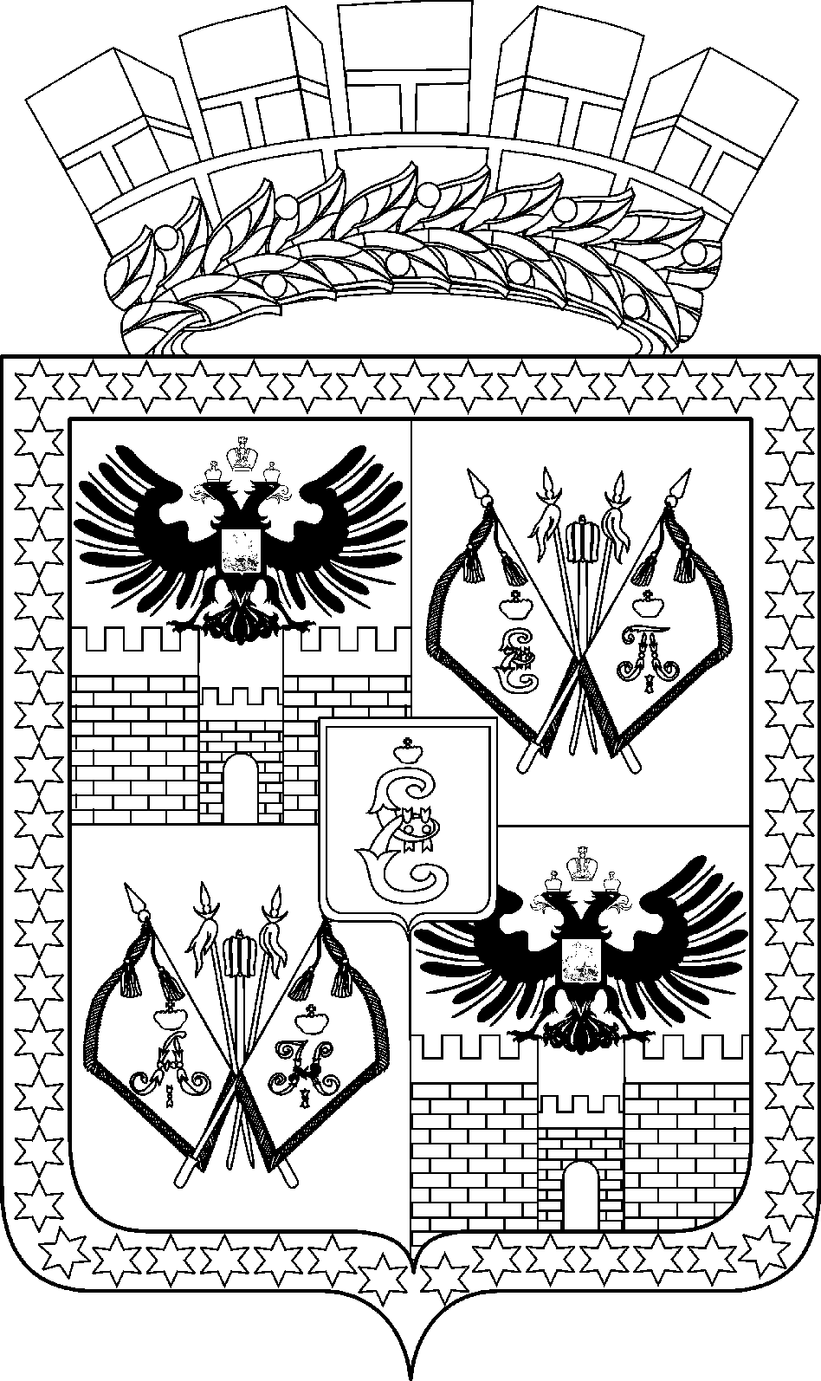

АДМИНИСТРАЦИЯ МУНИЦИПАЛЬНОГО ОБРАЗОВАНИЯ
ГОРОД КРАСНОДАР

ПОСТАНОВЛЕНИЕ
№_____________
г. Краснодар

О внесении изменения в постановление администрации муниципального образования город Краснодар от 29.05.2018 № 2183 «О Комиссии по соблюдению требований к служебному поведению муниципальных служащих администрации муниципального образования город Краснодар и урегулированию конфликта интересов»

В связи с внесением редакционного уточнения п о с т а н о в л я ю:
1. Внести в постановление администрации муниципального образования город Краснодар от 29.05.2018 № 2183 «О Комиссии по соблюдению требований к служебному поведению муниципальных служащих администрации муниципального образования город Краснодар и урегулированию конфликта интересов» следующее изменение:
абзац третий приложения № 2 изложить в следующей редакции:
« | Левченко  Елена Викторовна | - | заведующий сектором проверок отдела профилактики коррупции управления кадровой политики и муниципальной службы администрации муниципального образования город Краснодар, секретарь Комиссии | ».
2. Департаменту информационной политики администрации муниципального образования город Краснодар (Лутай) официально опубликовать настоящее постановление путём размещения на официальном Интернет-портале администрации муниципального образования город Краснодар и городской Думы Краснодара.
3. Настоящее постановление вступает в силу со дня его официального опубликования.
4 Контроль за выполнением настоящего постановления возложить на заместителя главы муниципального образования город Краснодар, управляющего делами администрации муниципального образования город Краснодар В.В.Косенко.

Глава муниципального образования
город Краснодар Е.М.Наумов

